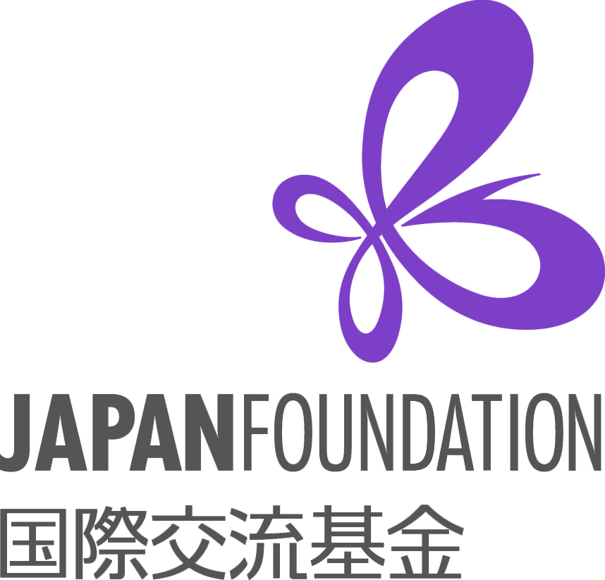
Semana deL manga en fundación Japón, Madrid: dibujo, lengua y cultura.
Formulario de inscripción en el curso de japonés a través del manga

Nombre y apellidos:
Fecha de nacimiento:
DNI:
Dirección:
Correo electrónico:
Teléfono:
Teléfono móvil:
Profesión:
Nivel de japonés:
Motivación para realizar el curso (respuesta en japonés):

Es necesario que conteste este formulario en japonés.
De acuerdo con lo establecido por la Ley Orgánica 15/1999, de 13 de diciembre, de Protección de Datos de Carácter Personal (LOPD), consiento que mis datos sean incorporados a un fichero del que es titular FUNDACION JAPON, MADRID con la finalidad de poder dirigir a su atención invitaciones o informaciones relativas a eventos organizados por esta Institución, que prevé, entre sus fines generales, el desarrollo y apoyo a actividades educativas, culturales, y de cooperación.
Asimismo, declaro haber sido informado de la posibilidad de ejercer los derechos de acceso, rectificación, cancelación y oposición de mis datos en el domicilio fiscal de FUNDACION JAPON, MADRID sito en C/ALMAGRO 5 4ª - 28010 MADRID.
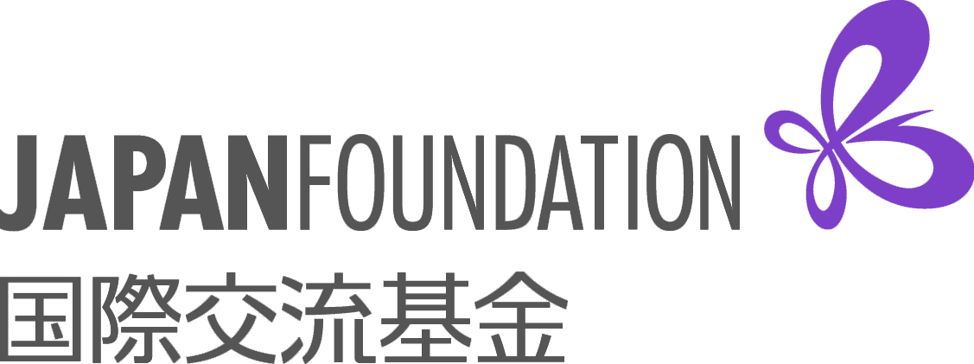
Muchas gracias por su colaboración.ご協力ありがとうございました。

